PHÒNG GD&ĐT EA SÚP CỘNG HÒA XÃ HỘI CHỦ NGHĨA VIỆT NAM
TRƯỜNG MN HOA PHƯỢNG Độc lập – Tự do – Hạnh phúc

Ea Rốk, ngày 17 tháng 07 năm 2023

THÔNG BÁO
PHÂN CÔNG LỊCH TRỰC HÈ TUẦN 08 NĂM 2023

TT | TUẦN, THÁNG | HỌ VÀ TÊN | CHỨC VỤ | SỐ ĐIỆN THOẠI LIÊN LẠC
01 | TUẦN 8  Từ 17/7 đến 21/7/2023 | Trần Thị Thêm  Cao Thị Kim Tình  Đinh Thanh Hải | P .Hiệu Trưởng  Tổ trưởng tổ chồi  Bảo Vệ | 0988068154  0858377677  0376536239

Hiệu trưởng
(Ký và ghi rã họ tên)
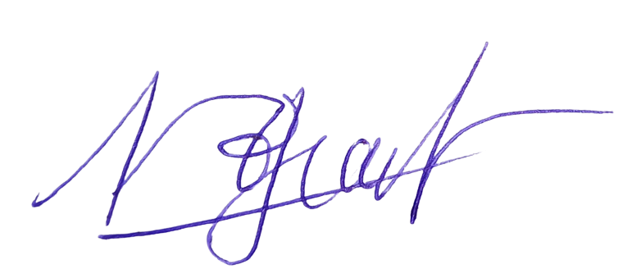

Đinh Thị ánh Nguyệt

